Use Case1: ATM Machine

import *java.util.Scanner*;

*public* *class* ATMMachine {

*private* *static* int balance = 10000;

*private* *static* int cashinmachine = 50000;

*private* *static* int pin = 1234;

*public* *static* void main(String[] args) {

        Scanner scanner = new Scanner(System.in);

        while (true) {

            System.out.print("Enter PIN: ");

            int enteredpin = scanner.nextInt();

            if (enteredpin == pin) {

                System.out.println("1. Balance Enquiry\n2. Deposit\n3. Withdraw\n4. PIN Change");

                System.out.print("Choose an option: ");

                int choice = scanner.nextInt();

                switch (choice) {

                    case 1:

                        balanceenquiry();

                        break;

                    case 2:

                        deposit();

                        break;

                    case 3:

                        withdraw();

                        break;

                    case 4:

                        changepin();

                        break;

                    default:

                        System.out.println("Invalid option.");

                }

            } else {

                System.out.println("Incorrect PIN.");

            }

            System.out.print("Do you want to continue (yes/no)? ");

            String answer = scanner.next();

            if (answer.equalsIgnoreCase("no")) {

                System.exit(0);

            }

        }

    }

*private* *static* void balanceenquiry() {

        System.out.println("Your current balance is: Rs." + balance);

    }

*private* *static* void deposit() {

        Scanner scanner = new Scanner(System.in);

        System.out.print("Enter amount to deposit: ");

        int depositamount = scanner.nextInt();

        if (depositamount > 0) {

            balance += depositamount;

            cashinmachine += depositamount;

            System.out.println("Deposit successful. Updated balance: Rs." + balance);

        } else {

            System.out.println("Invalid amount.");

        }

    }

*private* *static* void withdraw() {

        Scanner scanner = new Scanner(System.in);

        System.out.print("Enter amount to withdraw: ");

        int withdrawamount = scanner.nextInt();

        if (withdrawamount > 0 && withdrawamount <= balance && withdrawamount <= cashinmachine) {

            balance -= withdrawamount;

            cashinmachine -= withdrawamount;

            System.out.println("Withdrawal successful. Updated balance: Rs." + balance);

        } else {

            System.out.println("Invalid or insufficient funds.");

        }

    }

*private* *static* void changepin() {

        Scanner scanner = new Scanner(System.in);

        System.out.print("Enter old PIN: ");

        int oldpin = scanner.nextInt();

        if (oldpin == pin) {

            System.out.print("Enter new PIN: ");

            int newpin1 = scanner.nextInt();

            System.out.print("Re-enter new PIN: ");

            int newpin2 = scanner.nextInt();

            if (newpin1 == newpin2) {

                pin = newpin1;

                System.out.println("PIN successfully changed.");

            } else {

                System.out.println("PINs do not match.");

            }

        } else {

            System.out.println("Incorrect old PIN.");

        }

    }

}

OUTPUT:-

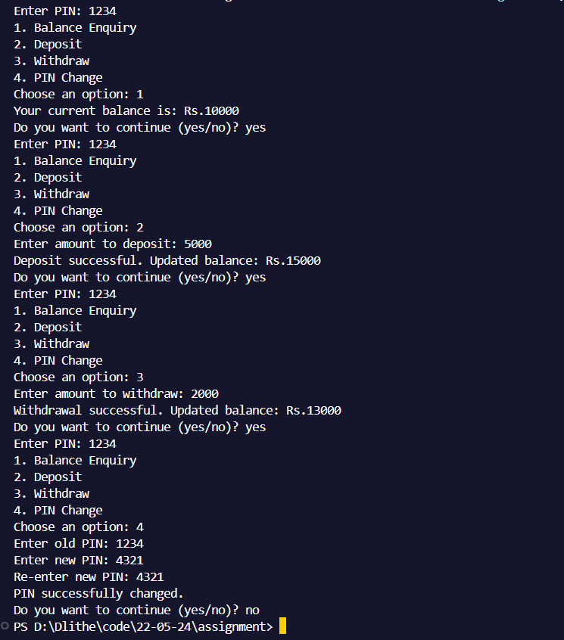

Use Case2: Bus Ticket vending Machine

import *java.util.Scanner*;

*public* *class* BusTicketVendingMachine {

*private* *static* int ticketssold = 0;

*private* *static* int amountcollected = 0;

*private* *static* int pin = 1234;

*public* *static* void main(String[] args) {

        Scanner scanner = new Scanner(System.in);

        while (true) {

            System.out.print("Enter PIN : ");

            int enteredpin = scanner.nextInt();

            if (enteredpin == pin) {

                System.out.println("1. Ticket Issue\n2. Balance Collected\n3. Number of Tickets Sold\n4. PIN Change");

                System.out.print("Choose an option : ");

                int choice = scanner.nextInt();

                switch (choice) {

                    case 1:

                        issueticket();

                        break;

                    case 2:

                        balancecollected();

                        break;

                    case 3:

                        ticketssold();

                        break;

                    case 4:

                        changepin();

                        break;

                    default:

                        System.out.println("Invalid option.");

                }

            } else {

                System.out.println("Incorrect PIN.");

            }

            System.out.print("Do you want to continue (yes/no)? ");

            String answer = scanner.next();

            if (answer.equalsIgnoreCase("no")) {

                System.exit(0);

            }

        }

    }

*private* *static* void issueticket() {

        Scanner scanner = new Scanner(System.in);

        System.out.print("Enter ticket price : ");

        int ticketprice = scanner.nextInt();

        int discount = 0;

        if (ticketprice > 1000) {

            discount = (int) (ticketprice \* 0.20);

        }else if (ticketprice > 750) {

            discount = (int) (ticketprice \* 0.15);

        }else if (ticketprice > 500) {

            discount = (int) (ticketprice \* 0.10);

        }else {

            discount = 0;

        }

        int finalprice = ticketprice - discount;

        ticketssold++;

        amountcollected += finalprice;

        System.out.println("Ticket issued Price after discount : Rs." + finalprice);

    }

*private* *static* void balancecollected() {

        System.out.println("Total amount collected : Rs." + amountcollected);

    }

*private* *static* void ticketssold() {

        System.out.println("Total tickets sold : " + ticketssold);

    }

*private* *static* void changepin() {

        Scanner scanner = new Scanner(System.in);

        System.out.print("Enter old PIN : ");

        int oldpin = scanner.nextInt();

        if (oldpin == pin) {

            System.out.print("Enter new PIN : ");

            int newpin1 = scanner.nextInt();

            System.out.print("Re-enter new PIN : ");

            int newpin2 = scanner.nextInt();

            if (newpin1 == newpin2) {

                pin = newpin1;

                System.out.println("PIN successfully changed.");

            } else {

                System.out.println("PINs do not match.");

            }

        } else {

            System.out.println("Incorrect old PIN.");

        }

    }

}

OUPUT:-

